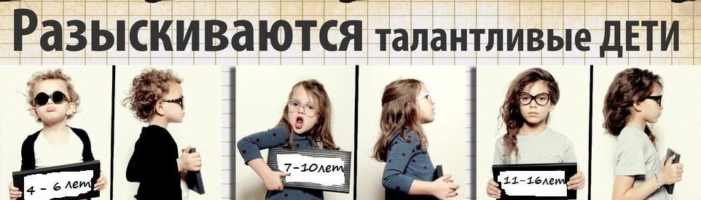
Открыт набор в детский театральный кружок
«Гримасики»
Творческие, яркие, смелые личности у вас есть возможность проявить себя, раскрыть свой творческий потенциал.
В программе обучения:
- Актерское мастерство
- Развитие внимания, воображения, импровизация
- Сценическая речь и голос
- Пластическая свобода
- Раскрытие себя, своего творческого «Я»
- Репетиции и выступления

Руководитель клубного формирования МКУ СДК
ст. Степной Сербина Виктория Викторовна.

Справки по телефону

8(952)828-90-57 8(967)666-59-51

